И.И. Довгалевич, А.В. Мартинович
Алгоритм выбора тактики хирургического лечения инфицированных дефектов длинных трубчатых костей.
УО «Белорусский государственный медицинский университет»,
6-я городская клиническая больница Минска.
Актуальность проблемы инфицированных дефектов длинных трубчатых костей обусловлена распространенностью патологии, длительными сроками лечения, высокой частотой неудовлетворительных анатомо-функциональных результатов лечения. Цель исследования: на основании клинических, инструментальных и лабораторных данных разработать алгоритм выбора хирургической тактики лечения при инфицированных дефектах длинных трубчатых костей и оценить его клиническую эффективность. На основании данных обследования 198 пациентов, проходивших лечение в Минском городском центре остеомиелитов разработан алгоритм выбора тактики хирургического лечения инфицированных дефектов длинных трубчатых костей. Дифференцированный подход к лечению с использованием предложенного алгоритма, в большинстве случаев, даёт хороший результат в ближайшем (91,92%) и отдаленном (87,37%) периодах.
Ключевые слова: инфекция, трубчатая кость, костный дефект, костная пластика, алгоритм лечения.
I.I. Dovgalevich, A.V. Martinovich
The algorithm of choice of the surgical tactics in infected long bone defects. Belarusian state medical University.
6-th city clinical hospital of Minsk.
The problem of infected long bone defects is important today due to the prevalence of pathology, long-term treatment, and high incidence of poor anatomical and functional results of treatment. The goal of the study was to develop an algorithm of choice of the surgical tactics in infected long bone defects and to evaluate its clinical efficacy on the basis of clinical, insrumentation and laboratory data. On the basis of the study data of 198 patients who underwent surgical treatment in the centre of osteomyelitis in Minsk an algorithm of choice of the surgical tactics in infected long bone defects has been developed. Differentiated approach to treatment with the use of the proposed algorithm in most cases produces good results in the near (91.92%) and in the long (87.37%) term.
Keywords: infection, tubular bone, bone defect, bone grafting, the treatment algorithm.
Введение. Актуальность проблемы инфицированных дефектов длинных трубчатых костей обусловлена распространенностью патологии, длительными сроками лечения, высокой частотой (15-33%) неудовлетворительных анатомо-функциональных результатов. Септические осложнения развиваются у 6-24% пациентов с открытыми переломами конечностей. После хирургического лечения закрытых переломов частота нагноений достигает 3-17 %. Длительное рецидивирующее течение костной инфекции, повторяющиеся санирующие операции приводят к потере костной массы с образованием полостей и дефектов, являющихся патоморфологическим субстратом, поддерживающим упорное прогрессирующее течение септического процесса [1, 2, 3, 4]. Медико-социальная значимость проблемы связана с частым выходом пациентов на инвалидность (до 60%), среди которых 70-90% трудоспособного возраста [1, 2].
До настоящего времени не разработана единая эффективная тактика хирургического лечения пациентов с инфицированными дефектами трубчатых костей [5, 6, 7, 8]. Несмотря на достигнутые успехи реконструктивно-восстановительной ортопедии септических осложнений переломов, сохраняются значительные трудности лечения, обусловленные проблемами выбора метода замещения дефекта кости и мягких тканей, восстановления целостности и функциональной пригодности конечности [9, 10, 11]. Это послужило предпосылками для выполнения данного исследования.
Цель исследования: на основании клинических, инструментальных и лабораторных данных разработать алгоритм выбора тактики хирургического лечения инфицированных дефектов длинных трубчатых костей и оценить его клиническую эффективность.
Материалы и методы. За период с 2000 по 2015 год на базе Минского городского центра остеомиелитов нами было обследовано и прооперировано 198 пациентов с инфицированными дефектами длинных трубчатых костей.
Среди 149 мужчин (75,25 %) и 49 женщин (24,75 %) большинство было трудоспособного возраста от 18 до 60 лет (92,93 %). Наиболее часто патологический процесс локализовался в голени – 110 случаев (55,56 %), и бедре – 64 случая (32,32 %). Реже поражались другие сегменты: плечо – 13 (6,57 %), предплечье – 6 (3,03 %), ключица – 5 (2,52 %). Причиной образования инфицированного дефекта были: открытый перелом в 84 наблюдениях (42,42%) и оперированный закрытый - в 114 случаях (57,78%). По виду предшествующего хирургического лечения распределение пациентов было следующее: после накостного остеосинтеза – 101 случай (51,01%), внутрикостного – 62 (32,83%), наружного – 32 (16,16%).
Успех лечения пациентов с гнойно-воспалительными осложнениями переломов конечностей напрямую зависел от индивидуального комплексного подхода, состоящего из клинико-инструментальной диагностики заболевания, предоперационной подготовки, этапного хирургического лечения, послеоперационного ведения и реабилитации. На основании этого нами предложен алгоритм выбора тактики хирургического лечения инфицированных дефектов длинных трубчатых костей (рисунок 1).
На первом этапе алгоритма проводится:
- постановка диагноза по результатам клинических, лабораторных, инструментальных, бактериологических обследований;
- установление показаний к хирургическому лечению;
- предоперационная подготовка, включающая общие и местные мероприятия;
- планирование операции.
Клиническая диагностика включает тщательное ортопедическое обследование пациента, заключающееся в выявлении признаков и установоение стадии воспалительного процесса, обнаружении трофических изменений, определении нарушения оси конечности, наличия патологической подвижности, ограничения объема движений в суставах и др. Лабораторные исследования проводятся для выявления системных нарушений и определения активности воспалительного процесса: общий анализ крови (уровень гемоглобина, эритроцитов, тромбоцитов, лейкоцитов; лейкоцитарная формула; СОЭ), биохимический анализ крови (уровень билирубина, мочевины, креатинина, трансаминаз, глюкозы, электролитов, С-реактивного белка, фосфомоноэстераз). Инструментальное обследование включает: рентгенографию пораженного сегмента в двух проекциях (передне-задняя, боковая); фистулографию с рентгенконтрастным веществом (Верографин, Триобраст) при наличии свищевого канала; КТ для уточнения вида костного дефекта; УЗИ, МРТ, остеосцинтиграфию используют при затруднениях диагностики. Оценка полученных результатов обследования позволяет выставить показания к хирургическому лечению, провести адекватную предоперационную подготовку и планирование операции.
Хирургическое лечение заключается в двух последовательных ступенях:
- этап санации инфекционного очага;
- реконструктивно-восстановительный этап, включающий замещение костного дефекта и утраченных мягких тканей, восстановление целостности кости.
На первом этапе выполняется радикальная хирургическая обработка инфекционного очага, заключающаяся в удалении всех нежизнеспособных и инфицированных тканей с применением доступных механических, химических и физических методов антисептики. После завершения санирующей стадии операции необходимо дать оценку общего и локального статусов. При хорошем соматическом состоянии пациента, отсутствии признаков генерализованной инфекции, высокой чувствительности микрофлоры к антибиотикотерапии, наличии достаточного ресурса мягких тканей и возможности выполнить стабильную фиксацию костных фрагментов – сразу переходят к реконструктивно-восстановительному хирургическому лечению. При наличии хотя бы одного отрицательного признака, из вышеперечисленных – проводится дренирование патологического очага активным приточно-отточным дренажом и иммобилизация конечности гипсовой лонгетой. Ирригация растворами антисептиков должна быть круглосуточной, ежедневно необходимо «продергивать» дренаж для профилактики его врастания в мягкие ткани. Каждые 5-7 дней проводится бактериологический анализ отделяемого из дренажной трубки на выявление роста микрофлоры и чувствительности к антибиотикам. Для увеличения информативности результатов, за 3 часа до исследования необходимо прекращать пассаж раствора антисептика. При получении 3-х кратного результата бактериологического посева с отсутствием роста микроорганизмов – переходят к реконструктивно-восстановительному хирургическому лечению.
При планировании второго этапа операции необходимо определить тип дефекта костной ткани и оценить состояние мягких тканей.
Вид дефекта и нарушения целостности кости определяют выбор метода фиксации костных фрагментов. При частичном нарушении целостности в случаях пострезекционных (краевых, внутрикостных) и субтотальных дефектах - требуется иммобилизация гипсовой лонгетой до полного заживления операционной раны. Полное нарушение целостности кости требует фиксации костных фрагментов с применением аппаратов внешней фиксации. При сегментарных дефектах до 3 см и субтотальных с угрозой повторного перелома кости – выполняется один из методов монолокального внеочагового остеосинтеза по Г.А. Илизарову (продольный компрессионный, встречно-боковой, чередующийся компрессионно-дистракционный). При сегментарных дефектах свыше 3 см – выполняется билокальный компрессионно-дистракционный остеосинтез по Г.А. Илизарову.
Выбор костно-пластического материала для замещения инфицированного костного дефекта проводится дифференцированно, в зависимости от общесоматического состояния, распространенности и давности заболевания, вида и локализации дефекта кости.
При локализации очага с сохраненным массивом мышц и частичным нарушением целостности кости (пострезекционный краевой или внутрикостный дефект) – применяется мышечная пластика. Мышечный лоскут, помимо заместительной функции, обладает антимикробными свойствами благодаря хорошему кровоснабжению, а также всасывающей способностью за счёт резорбции дегенеративных элементов и остатков некротических тканей поверхностных слоёв кости. В практике чаще всего при миопластике используются m. gracilis, biceps femoris, tensor fascia latae, rectus femoris, vastus medialis, vastus lateralis, gastrocnemius, soleus, extensor digitorum longus, tibialis anterior. Погруженные мышцы плотно срастаются с подлежащей костной тканью, полностью заполняя образованный дефект обеспечивают эффект биологической тампонады. Для заполнения больших и сложных полостей, особенно на бедре, голени, плече используются 2-3 мышечных лоскута.
При обширных дефектах, наличии хорошо кровоснабжаемого костного реципиентного ложа, высоком реабилитационном потенциале, в случаях, когда необходимо провести только оптимизацию естественного репаративного процесса – обычно используется остеопластический материал без биологической активности, характеризующийся лишь остеокондуктивными свойствами – аллопластика. Для аллотрансплантации используются измельченные и блочные трансплантаты, изготовленные в отделе биотрансплантатов УГКСЭ РБ по г. Минску. Применяются общие принципы трансплантации биологических тканей. Обязательные условия - помещение трансплантата в хорошо кровоснабжаемое ложе, тщательной «подгонка» по форме и размерам вторичного дефекта, стабильная фиксация костных фрагментов. Дополнительно трансплантат импрегнируется антибактериальными препаратами.
Когда требуются идеальные остеокондуктивные свойства и высокая механическая прочность трансплантата, в случаях предшествующих неудачных аллотрансплантаций – выполняется кортикоспонгиозная пластику аутотрансплантатом из крыла подвздошной кости. Применяется стандартный метод забора: разрезом в проекции подвздошной кости рассекаются мягкие ткани, с помощью остеотома поднадкостнично забирается кортикальная и губчатая кость необходимого объема, рана послойно ушивается наглухо, дренирование осуществляется в течении 2-3 дней с применением вакуум-дренажа.
У пациентов со сниженной активностью естественных остеоиндуцирующих факторов, после безуспешных предшествующих костных пластик, в случаях, когда не требуются высокие прочностные свойства трансплантата – может быть применен разработанный нами метод костной пластики. Способ заключается в приготовлении и помещении в область костного дефекта трансплантационной смеси, состоящей из пунктата костного мозга, измельченного деминерализованного костного матрикса (ИДКТ), растворов дексаметазона фосфата (8 мг), витамина С (1000 мг), рифампицина (300 мг). Компоненты смеси запускают все известные механизмы воздействия на процессы регенерации кости – остеобластический (остеогенные клетки с потенцией неоостеогенеза, находящиеся в костном мозге), остеокондуктивный (ИДКТ, как материал-носитель), остеоиндуктивный (костные морфогенетические белки, факторы роста, находящиеся в ИДКТ, дексаметазон). На разработанный метод получена приоритетная справка на выдачу патента на изобретение № а 20160122 от 07.04.2016 г. «Способ костной пластики при хирургическом лечении вторичных остеомиелитических дефектов длинных трубчатых костей».
При достаточных ресурсах мягких тканей выполняется первичный шов раны. При наличии дефекта мягких тканей к выбору пластического метода подходят дифференцированно. При наличии полноценных кожных покровов проводится закрытие раны местными тканями с условием, что отсутствует натяжение кожных лоскутов. При больших поверхностных ранах, вне костных фрагментов и мест повышенной функциональной нагрузки – выполняется аутодермопластика перфорированными дермальными лоскутами. При обширных, глубоких дефектах мягких тканей с целью создать полноценные покровы мягких тканей – используется комбинированная пластика васкуляризированным лоскутом.
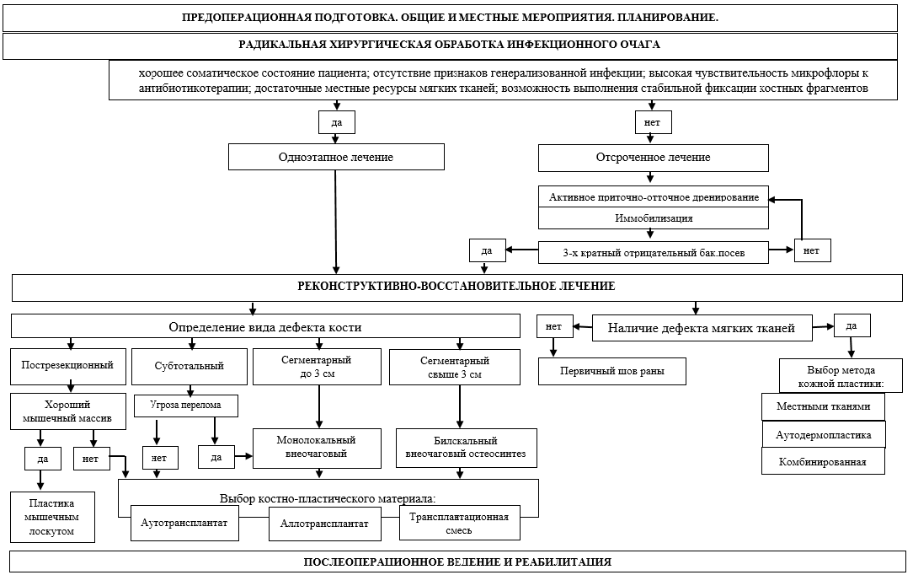
Рисунок 1. Алгоритм выбора тактики хирургического лечения инфицированных дефектов длинных трубчатых костей.
Результаты. Оценку результатов лечения пациентов, пролеченных с использованием предложенного алгоритма, проводили по шкале Любошица-Маттиса-Шварцберга в модификации В.И. Шевцова, учитывающей анатомические и функциональные исходы лечения, последствия переломов, степень восстановления трудоспособности в ближайшем (через 1 год) и отдаленном периоде (3 года) (таблица 1).
Наилучших хороших анатомо-функциональных результатов лечения пациентов с инфицированными дефектами длинных трубчатых костей по шкале Любошица-Маттиса-Шварцберга достигли при применении разработанного метода и костной аутопластики в ближайшем периоде в 95,24% и 94,64% случаев соответственно, в отдаленном периоде – 92,86% при использовании обоих способов костной пластики.
В ближайшем периоде удовлетворительный результат был обусловлен сохраняющейся болезненностью и отечностью конечности у 4 пациентов всех клинических групп наблюдения (2,02%), умеренной контрактурой смежных суставов в 3 случаях (1,52%), незначительной деформацией и укорочением до 3 см в 6 наблюдениях (3,03%), атрофией мышц, сохраняющейся нетрудоспособностью 6 пациентов (3,03%). Проявления инфекционного процесса сохранились в 3 случаях (1,52%) в виде хронической нейротрофической язвы нижней трети голени. У всех пациентов восстановлена целостность кости. Неудовлетворительный результат был связан со стойкой утратой нетрудоспособности 5 пациентов (2,53%), выраженной контрактурой смежных суставов в 4 наблюдениях (2,02%), анкилозом в 5 случаях (2,53%), отсутствием клинико-рентгенологических признаков восстановления целостности кости в 9 случаях (4,55%), укорочением и деформацией у 10 пациентов (5,05%). Сохранились проявления гнойно-воспалительного процесса в виде незаживающих ран, язв, свищей в 8 наблюдениях (4,04%).
Таблица 1 - Результаты лечения пациентов с инфицированными дефектами длинных трубчатых костей в ближайшем и отделанном периодах, в зависимости от примененного метода реконструктивно-восстановительного лечения.
Результат | Транс-планта-ционная смесь,  n=42 |  | Ауто  транс-плантат,  n=56 |  | Алло  транс-плантат,  n=54 |  | Мышечная пластика,  n=46
Результат | 1  год | 3 года | 1  год | 3 года | 1  год | 3 года | 1  год | 3 года
Хороший | 95,24  % | 92,86  % | 94,64  % | 92,86  % | 88,89  % | 81,48  % | 89,13  % | 82,61  %
Удовлетворительный | 2,38  % | 4,76  % | 1,79  % | 3,57  % | 3,70  % | 3,57  % | 4,35  % | 6,52  %
Неудовлетворительный | 2,38  % | 2,38  % | 3,57  % | 3,57  % | 7,41  % | 12,96  % | 6,52  % | 10,87  %
В отдаленном периоде хорошие и удовлетворительные анатомо-функциональные результаты были после лечения по разработанному методу (97,62%) и использования костного аутотранспланта (96,43%). Снижение числа пациентов с хорошим исходом, были обусловлены несоблюдением рекомендаций по реабилитации, восстановлению и противорецидивному лечению: в 1 случае на голени появилась нейротофическая язва; в 1 наблюдении - уменьшился объем активных движений коленного сустава. Уменьшение числа пациентов с хорошим и удовлетворительным исходом заболевания после аллопластики (c 92,59% до 85,05%) и мышечной пластики (с 93,48% до 89,13%), рост количества неудовлетворительных результатов был связан с обострением инфекционного процесса в 5 наблюдениях (развитие флегмон, абсцессов, образование свищевых каналов).
Клинический пример. Пациент В., 1963 г.р. Диагноз: Открытый перелом большеберцовой кости левой голени, состояние после металостеосинтеза пластиной с шурупами; осложнения: послеоперационный остеомиелит левой голени, сегментарный дефект большеберцовой кости 7 см с нарушением целостности кости, обширная гнойно-некротическая рана передней поверхности голени. До поступления неоднократно оперирован. После 5-дневной предоперационной подготовки выполнена операция: секвестрнекрэктомия, удаление металлофиксаторов, приточно-отточное дренирование; иммобилизация задней гипсовой лонгетой (рис. 2 А). Через 35 суток удален дренаж и выполнен наружный остеосинтез аппаратом Г.И. Илизарова с костной пластикой по разработанной методике (рис. 2 Б). Спустя 11 месяцев аппарат демонтирован, средствами дополнительной опоры не пользуется (рис. 2 В). При контрольном осмотре через 3 года – признаков воспаления на голени нет, вернулся к своей профессии (рис. 2 Г).
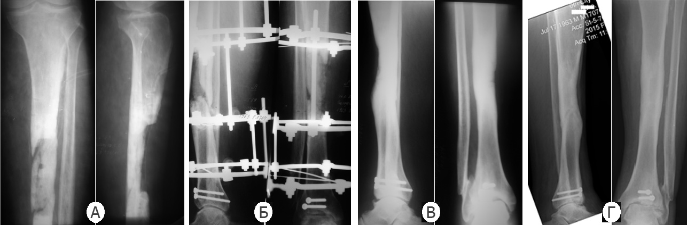
Рисунок 2. Клинический пример 1, пациент В, 1963 г.р.

Выводы:
- Тщательное ортопедическое обследование пациента, предоперационная подготовка и планирование операции, адекватное ведение послеоперационного периода – составляющие конечного успеха лечения инфицированных дефектов длинных трубчатых костей.
- Хирургическое лечение инфицированных дефектов длинных трубчатых костей, заключающееся в радикальной обработке патологического очага и реконструктивном восстановлении вторичных дефектов кости и мягких тканей, проводится в один или несколько этапов, в зависимости от общих и местных проявлений септического процесса.
- Дифференцированный подход к выбору хирургической тактики лечения инфицированных дефектов длинных трубчатых костей с использованием предложенного алгоритма, в большинстве случаев даёт хороший результат в ближайшем (91,92%) и отдаленном (87,37%) периодах.
Список литературы:
- Батаков Е.А., Ишутов И.В. Современные аспекты комплексного лечения хронического остеомиелита. Казан. мед. журн. 2008; 89, 1: 41-43.
- Амирасланов Ю. А., Светухин А.М., Борисов И.В. Современные принципы хирургического лечения хронического остеомиелита. Инфекции в хирургии. 2004; 2, 1: 8–13.
- Lazzarini L., F. de Lalla, Мader J. T. Long bone osteomyelitis. Curr. Infect. Dis. 2002; 4, 5: 439–445.
- Каныкин А.Ю., Корнилов Н.В., Москалёв В.П. Новые технологии в диагностике и лечении нарушений сращения костей. В кн.: Материалы 13 научно-практической конференции SICOT. СПб. 2002; ч. 2: 61.
- Сергеев В.А., Глухов А.А. Метод программной ирригационно-аспирационной санации в комплексном лечении пациентов с хроническим посттравматическим остеомиелитом длинных костей. Новости хирургии. 2015; 23, 5: 533-538.
- Cierni G., DiPasquale D. J. Treatment of chronic infection. Am. Acad. Orthop. Surg. 2006; 14, 10 Spec.: 105–110.
- Lautenbach E.E.G. Calibrating the systemic effects of infection with laboratory investigations. European Bone and Joint Infection Society Congress, S11.2, September 2009, Vienna, Austria. J Bone Joint Surg Br 2011; 93-B: Supp III S333.
- Romano CL, Romano D, Logoluso N, Drago L. Bone and joint infections in adults: a comprehensive classification proposal. Eur. Orthop. Traumatol. 2011; 1: 207.
- Амирасланов Ю.А., Светухин А.М., Борисов И.В., Ушаков А.А. Выбор хирургической тактики при лечении больных остеомиелитом длинных костей в зависимости от характера поражения. Хирургия. 2008; 9: 46-50.
- Nisanci M., Turegun M., Er E., Sengezer M. Reconstruction of the middle and lower face with three simultaneous free flaps: combined use of bilateral fibular flaps for maxillomandibular reconstruction. Ann. Plast. Surg. 2003; 51: 301-307.
- Walter G., Kemmerer M., Kappler C., Hoffmann R. Treatment algorithms for chronic osteomyelitis. Dtsch. Arztebl. Int. 2012; 109(14): 257-64.
- Довгалевич И.И. Костная пластика при инфицированных дефектах длинных трубчатых костей. Медицинский журнал. 2016; 4: 88-92.
References:
- Batakov E.A., Ishutov I.V. Modern aspects of the complex treatment of chronic osteomyelitis. Kazan. med. zhurn. 2008; 89, 1: 41-43 (in Russian).
- Amiraslanov Ju. A., Svetuhin A.M., Borisov I.V. Modern principles of surgical treatment of chronic osteomyelitis. Infekcii v hirurgii. 2004; 2, 1: 8–13 (in Russian).
- Lazzarini L., F. de Lalla, Мader J. T. Long bone osteomyelitis. Curr. Infect. Dis. 2002; 4, 5: 439–445.
- Kanykin A.Ju., Kornilov N.V., Moskaljov V.P. New technologies in the diagnosis and treatment of disorders of the bone fusion. V kn.: Materialy 13 nauchno-prakticheskoj konferencii SICOT. SPb. 2002; ch. 2: 61 (in Russian).
- Sergeev V.A., Gluhov A.A. The method of programming irrigation-aspiration sanation in complex treatment of patients with chronic posttraumatic long bone osteomyelitis. Novosti hirurgii. 2015; 23, 5: 533-538 (in Russian).
- Cierni G., DiPasquale D. J. Treatment of chronic infection. Am. Acad. Orthop. Surg. 2006; 14, 10 Spec.: 105–110.
- Lautenbach E.E.G. Calibrating the systemic effects of infection with laboratory investigations. European Bone and Joint Infection Society Congress, S11.2, September 2009, Vienna, Austria. J Bone Joint Surg Br 2011; 93-B: Supp III S333.
- Romano CL, Romano D, Logoluso N, Drago L. Bone and joint infections in adults: a comprehensive classification proposal. Eur. Orthop. Traumatol. 2011; 1: 207.
- Amiraslanov Ju.A., Svetuhin A.M., Borisov I.V., Ushakov A.A. The choice of surgical technique for the treatment of patients with osteomyelitis of the long bones, depending on the character of the defeat. Hirurgija. 2008; 9: 46-50 (in Russian).
- Nisanci M., Turegun M., Er E., Sengezer M. Reconstruction of the middle and lower face with three simultaneous free flaps: combined use of bilateral fibular flaps for maxillomandibular reconstruction. Ann. Plast. Surg. 2003; 51: 301-307.
- Walter G., Kemmerer M., Kappler C., Hoffmann R. Treatment algorithms for chronic osteomyelitis. Dtsch. Arztebl. Int. 2012; 109(14): 257-64.
- Dovgalevich I.I. Bone grafting with infected defects of long bones. Med. Journal. 2016; 4: 88-92 (in Russian).

